Απλές ασκήσεις κατανόησης των μαθημάτων 1-5
Άσκηση 1 (C-O 3.8)
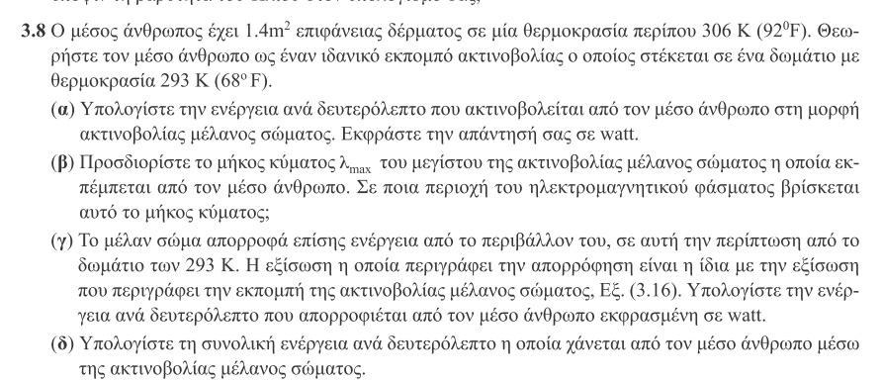

Απάντηση
(α)Από το νόμο Stefan-Boltzmann $L=AσT^{4}=696W$
(β) Από το νόμο μετατόπισης Wien $λ_{max}=9477nm$, στο υπέρυθρο.
(γ) όπως στο (α) αλλά για Τ$=293Κ$, $L=585W$
(δ) Συνολική απώλεια ενέργειας ανά δευτερόλεπτο $696W-585W=111W$

Άσκηση 2 (C-O 3.9)
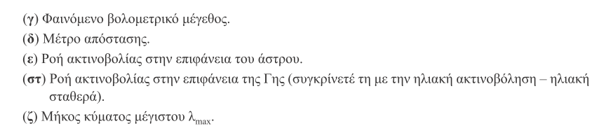
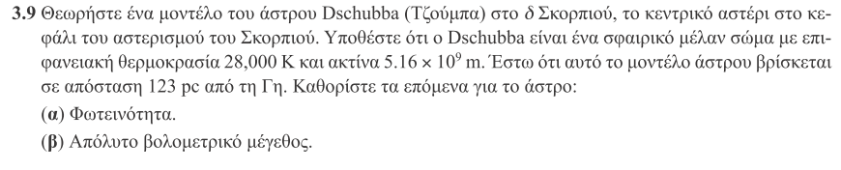

Απάντηση
(α) $L=4πR^{2}σT_{e}^{4}=1,17×{10}^{31}W=30.500L_{⊙}$
(β) $M=M_{Sun}-2.5\log_{10}⁡\left(L/L_{⊙}\right)=-6.47$ (όπου $M_{Sun}=4.74$
(γ) $m=M+5\log_{10}⁡(d/10pc)=-1.02$
(δ) $m-M=5.45$
(ε) $F=σT_{e}^{4}=3.48×{10}^{10}Wm^{-2}$
(στ) $r=123pc=3.8×{10}^{18}m$
$F=\frac{L}{4πr^{2}}=6.5×{10}^{-8}Wm^{-2}$
(ζ) $λ_{max}=104nm$ υπεριώδες

Άσκηση 3 (C-O 3.10)
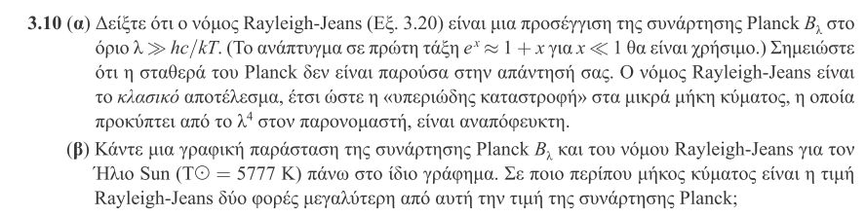
Απάντηση
(α) για $λ≫\frac{hc}{kT}→$ $e^{hc/λkT}-1≃1+\frac{hc}{λkT}-1=\frac{hc}{λkT}$
Αντικαθιστώντας στη $B_{λ}(T)=\frac{2hc^{2}/λ^{5}}{e^{hc/λkT}-1}$ βρίσκουμε ότι $B_{λ}(T)≃2ckT/λ^{4}$ νόμος Rayleigh-Jeans.
(β) Από τη γραφική παράσταση προκύπτει ότι αυτό συμβαίνει για $λ≅2100nm$

Άσκηση 4 (C-O 5.5)
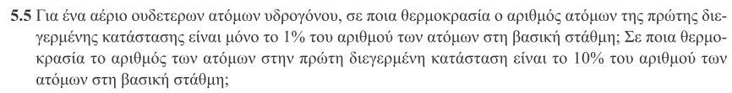
Απάντηση
Λύνουμε την εξίσωση Boltzmann $\frac{N_{b}}{N_{a}}=\frac{g_{b}e^{-E_{b}/kT}}{g_{a}e^{-E_{a}/kT}}=\frac{g_{b}}{g_{a}}e^{-\left(E_{b}-E_{a}\right)/kT}$ ως προς $Τ:$
$$T=\frac{E_{2}-E_{1}}{kln⁡\left[\left(g_{2}/g_{1}\right)/\left(N_{2}/N_{1}\right)\right]}$$
$$g_{1}=2n^{2}=2(1)^{2}=2,{ g}_{2}==2n^{2}=2(2)^{2}=8$$
$$E_{1}=-13.6eV\text{, }\text{και }E_{2}=-3.40eV$$
Άρα για $\frac{N_{2}}{N_{1}}=0.01,→T=1.97×{10}^{4}K$
Για $\frac{N_{2}}{N_{1}}=0.1,→T=3.21×{10}^{4}K$

Άσκηση 5 (C-O 5.6)
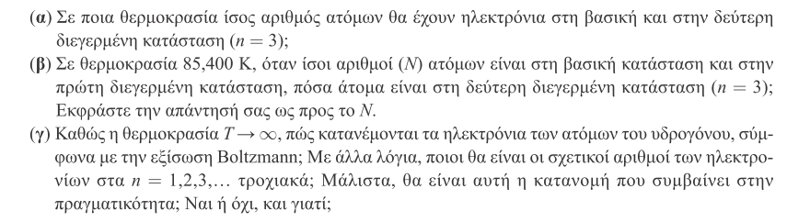
.

Απάντηση
(α) Λύνουμε πάλι την εξ. Boltzmann ως προς $Τ$: $T=\frac{E_{3}-E_{1}}{kln⁡\left[\left(g_{3}/g_{1}\right)/\left(N_{3}/N_{1}\right)\right]}$
Χρησιμοποιώντας τις τιμές από το προηγούμενο πρόβλημα και επιπλέον ότι $g_{3}=2(3)^{3}=18 \text{και} E_{3}=-1.51eV$ βρισκουμε ότι αν $\frac{N_{3}}{N_{1}}=1$ τότε $T=6.38×{10}^{4}K$.
(β) Από την εξ. Boltzmann, θέτοντας $T=85,400K,{προκύπτει ότι N}_{3}/N_{1}=N_{3}/N=1.74$
(γ) Καθώς το $T→∞$ το εκθετικό στην εξ. Boltzmann τείνει στη μονάδα, και $N_{b}/N_{a}→g_{b}/g_{a}$
Οπότε οι σχετικοί αριθμοί e στα τροχιακά με n=1, 2,3,… θα είναι $g_{n}=2n^{2}=2,8,18,…$.. Αυτού του είδους η κατανομή αφορά σε ουδέτερα άτομα. Όμως σε ψηλές θερμοκρασίες το υδρογόνο είναι ιονισμένο ( εξ. Saha που θα δούμε αργότερα).
Άσκηση 6 (6.6 9.6)
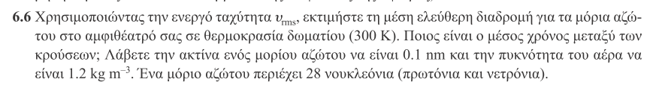

Απάντηση
$v_{rms}=\sqrt{\frac{3kT}{M}}=\sqrt{\frac{3kT}{28m_{p}}}=515ms^{-1}$
H ενεργός διατομή για κρούση είναι $σ=π(2r)^{2}$ , οπότε η μέση ελεύθερη διαδρομή είναι
$l=\frac{1}{nσ}=\frac{1}{nπ(2r)^{2}}$
Αλλά η αριθμητική πυκνότητα θα είναι $n=\frac{ρ}{m}=\frac{ρ}{28m_{p}}=2.57×{10}^{25}m^{-3}$
και επομένως $l=3.10×{10}^{-7}m$ και ο μέσος χρόνος ανάμεσα σε δύο διαδοχικές κρούσεις είναι $t≃l/v_{rms}=6×{10}^{-10}s=0.6ns$
Σημείωση: ενεργός διατομή κρούσης μεταξύ δύο σφαιρών ακτίνων $r_{A}$ και $r_{B}$.
Aν η μεταξύ τους απόσταση είναι μεγαλύτερη από $r_{A}+$ $r_{B}$, δεν συγκρούονται. Συγκρούονται όταν η μεταξύ τους απόσταση είναι ίση με το άθροισμα των ακτίνων τους ή μικρότερη, άρα η ενεργός διατομή είναι επιφάνεια κύκλου με ακτίνα $r_{A}+$ $r_{B}$ $π{(r_{A}+ r_{B})}^{2}$

